UBND THÀNH PHỐ HỒ CHÍ MINH | CỘNG HÒA XÃ HỘI CHỦ NGHĨA VIỆT NAM
TRƯỜNG CAO ĐẲNG LÝ TỰ TRỌNG  THÀNH PHỐ HỒ CHÍ MINH | Độc lập – Tự do – Hạnh phúc

BÀI VIẾT SÁNG KIẾN NĂM HỌC 2023 – 2024
RÈN LUYỆN KỸ NĂNG TỰ HỌC CỦA SINH VIÊN
TRƯỜNG CAO ĐẲNG LÝ TỰ TRỌNG THÀNH PHỐ HỒ CHÍ MINH

SƠ LƯỢC LÝ LỊCH
- Họ tên: NGUYỄN THỊ KIM ANH
- Sinh ngày, tháng, năm: 26/06/1975 Giới tính: Nữ
- Trình độ chuyên môn nghiệp vụ: Cử nhân Kế toán
- Chức vụ, đơn vị công tác: Chuyên viên Phòng Thanh tra Giáo dục – Quan hệ Doanh nghiệp

NỘI DUNG SÁNG KIẾN
- Phần mở đầu
1. Đặt vấn đề:
Trong thế giới đầy biến động và phức tạp ngày nay, khả năng tự học không chỉ là một kỹ năng mà là một phương tiện vững chắc giúp sinh viên thích ứng và vượt qua mọi thách thức. Không còn đơn thuần là việc nhận thông tin từ giáo viên và sách giáo trình, tự học mang theo một quá trình tự chủ, linh hoạt và sâu sắc. Điều này không chỉ giúp sinh viên nắm vững kiến thức được học mà còn phát triển kỹ năng tư duy, sự sáng tạo và khả năng thích nghi.
Tuy nhiên, việc rèn luyện kỹ năng tự học không hề dễ dàng. Sinh viên phải đối mặt với những thách thức từ bản thân, từ môi trường học tập và từ xã hội xung quanh. Tình trạng mất động lực, sự phân tâm và thiếu ý thức tự giác thường là những trở ngại lớn mà họ cần vượt qua.
Trong bài viết này, chúng ta sẽ khám phá tầm quan trọng của việc rèn luyện kỹ năng tự học trong sinh viên, những thách thức mà họ có thể gặp phải và các cách thức để thúc đẩy quá trình này một cách hiệu quả. Hãy cùng nhau đi sâu vào thế giới của khả năng tự học và khám phá cách mà nó có thể là chìa khóa cho sự phát triển toàn diện của sinh viên.
2. Lý do, sự cần thiết chọn đề tài
Hiện nay, việc rèn luyện kỹ năng tự học cho sinh viên không chỉ là một lựa chọn mà là một sự cần thiết tuyệt đối. Cùng với sự phát triển không ngừng của cuộc cách mạng công nghệ 4.0 và sự biến đổi nhanh chóng của xã hội, nhu cầu về những người có khả năng tự học và tự nâng cao trình độ ngày càng trở nên quan trọng hơn bao giờ hết.
Sinh viên hiện nay phải đối mặt với một môi trường học tập đa dạng và phức tạp, đồng thời còn phải cân nhắc giữa việc học và các hoạt động ngoại khóa. Sự cạnh tranh gay gắt và áp lực từ xã hội cũng tạo ra những thách thức đáng kể cho sinh viên. Trong bối cảnh này, khả năng tự học không chỉ là một lợi thế mà còn là một yêu cầu tất yếu để tồn tại và thành công.
Công nghệ và kiến thức ngày càng phát triển mạnh mẽ, tạo ra một bức tranh kiến thức không ngừng mở rộng và đa dạng. Để theo kịp và thậm chí dẫn đầu trong cuộc đua này, sinh viên cần phải có khả năng tự học và tự nghiên cứu để không bị lạc hậu.
Khả năng tự học không chỉ là việc học một cách hiệu quả mà còn là việc phát triển bản thân và trở thành những người tự chủ. Nó giúp sinh viên phát triển kỹ năng quản lý thời gian, tư duy phản biện và sự sáng tạo, từ đó tạo nên nền tảng vững chắc cho sự thành công trong cuộc sống và sự nghiệp sau này.
Với những lý do và sự cần thiết trên, việc chọn đề tài "Rèn luyện kỹ năng tự học cho sinh viên" không chỉ là một sự lựa chọn mà là một bước tiến quan trọng trong việc hỗ trợ sinh viên vượt qua mọi thách thức và phát triển toàn diện.
3. Mục tiêu và tầm quan trọng của kỹ năng tự học
Kỹ năng tự học là khả năng tự quản lý và tự điều chỉnh quá trình học tập của mình mà không cần sự giám sát trực tiếp từ người khác. Dưới đây là một số mục tiêu và tầm quan trọng của kỹ năng tự học trong sinh viên:
Tự chủ trong học tập: Một mục tiêu quan trọng của kỹ năng tự học là giúp sinh viên trở thành những người tự chủ trong quá trình học tập. Họ có khả năng tự quyết định về cách họ học, thời gian học, và phương pháp học phù hợp với bản thân.
Tạo ra sự linh hoạt: Kỹ năng tự học giúp sinh viên phát triển sự linh hoạt trong việc tiếp cận và tiếp nhận kiến thức. Họ có thể tìm hiểu về nhiều chủ đề khác nhau, sử dụng nhiều nguồn tài liệu và phương tiện học tập khác nhau.

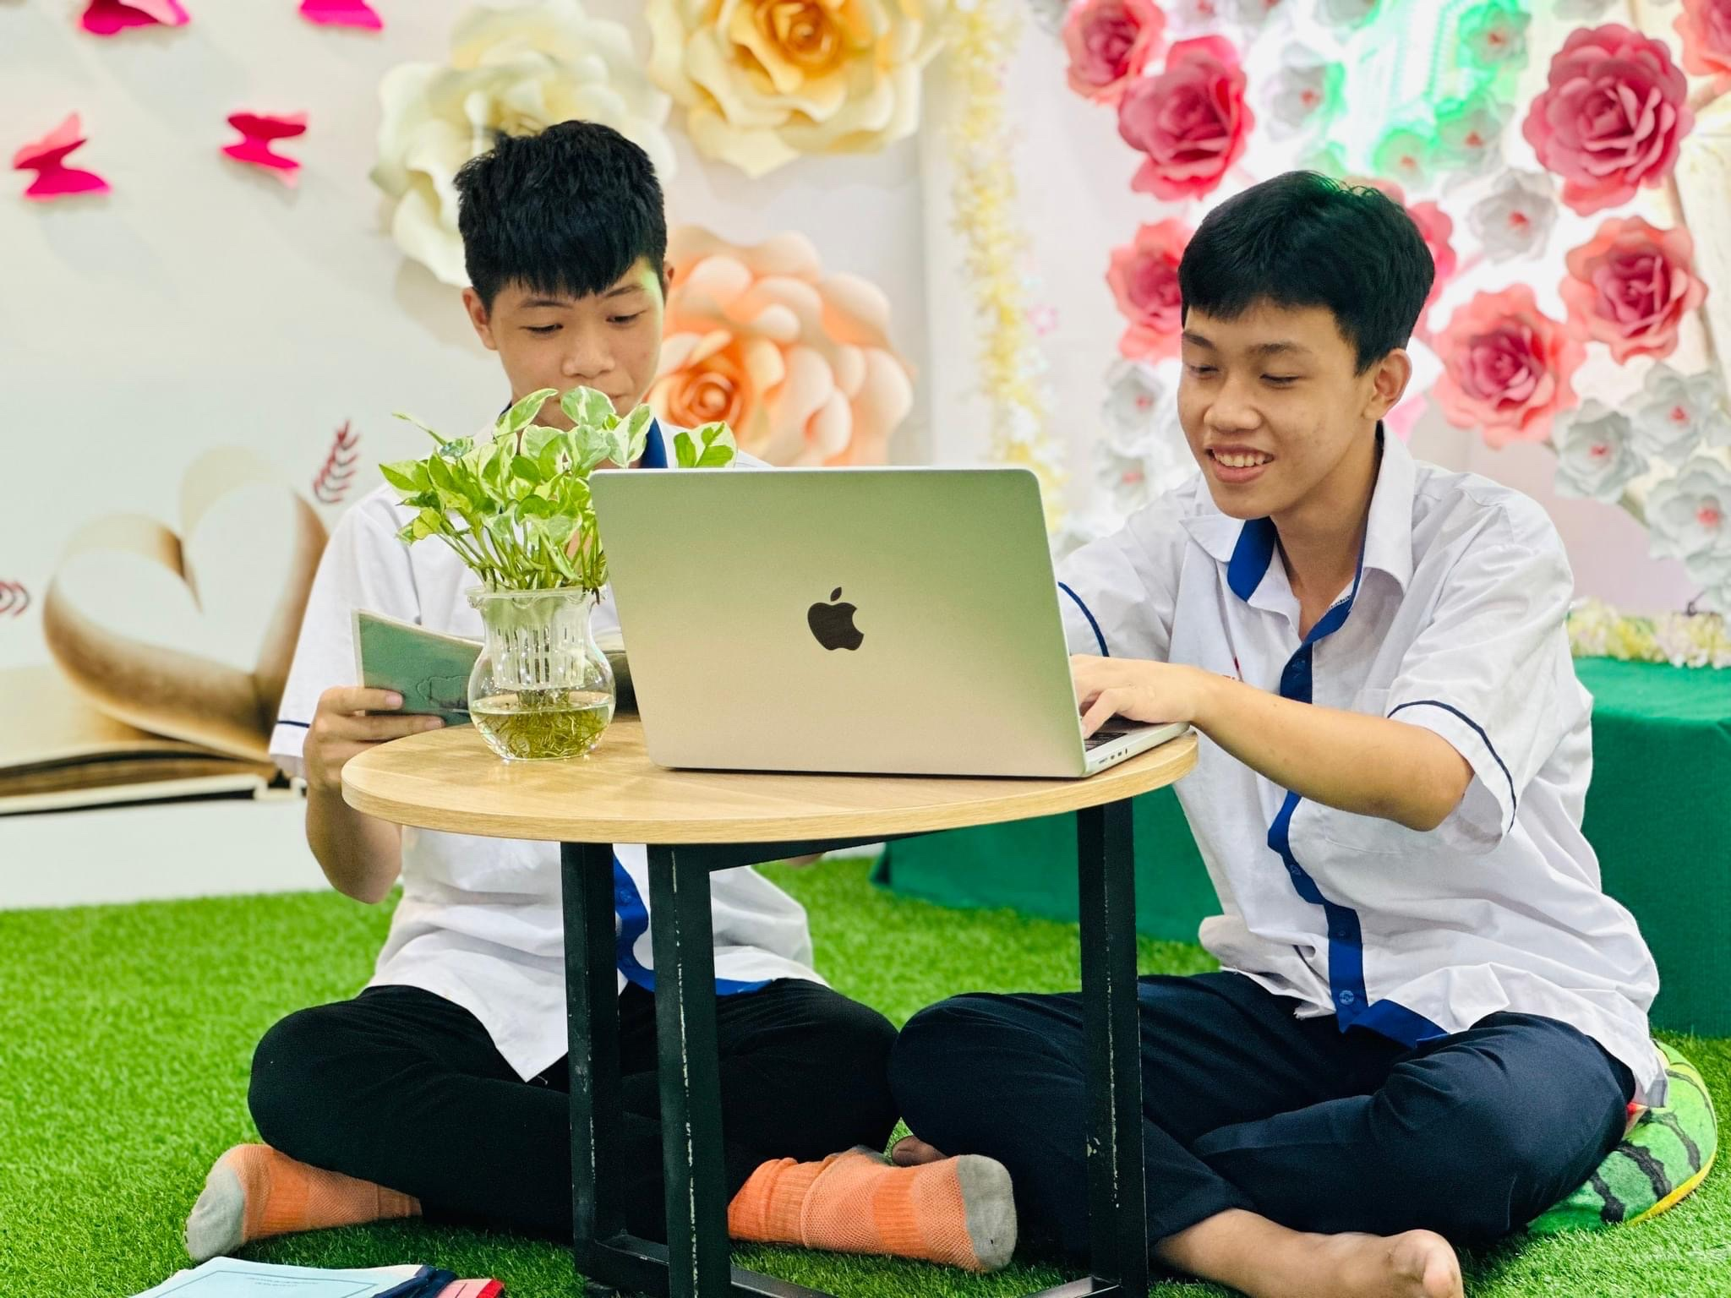
Xây dựng ý thức tự giác: Tự học khuyến khích sinh viên tự đặt ra mục tiêu và tiêu chuẩn cho bản thân. Họ học cách tự đánh giá và đặt ra các tiêu chí để đánh giá sự tiến bộ của mình.
Phát triển kỹ năng phản biện: Kỹ năng tự học đặt sinh viên vào vị thế của người học tích cực và phản biện. Họ học cách đặt câu hỏi, phân tích thông tin, và đánh giá các ý kiến và quan điểm khác nhau.
Tạo ra người học suốt đời: Mục tiêu cuối cùng của kỹ năng tự học là giúp sinh viên trở thành những người học suốt đời. Họ không chỉ học để đạt được một mục tiêu cụ thể mà còn vì niềm đam mê với việc học và sự phát triển bản thân.
Tầm quan trọng của kỹ năng tự học trong sinh viên không chỉ giúp họ thành công trong quá trình học tập, mà còn là một yếu tố quan trọng để họ phát triển và thành công trong sự nghiệp và cuộc sống sau này.
- Phần nội dung
- Cơ sở lý luận, cơ sở thực tiễn
Kỹ năng tự học của sinh viên là quá trình tự trau dồi kiến thức bao gồm trải nghiệm từ cuộc sống và sách vở. Sự tò mò và yêu thích khám phá cho phép chúng ta học hỏi mọi thứ trong công việc, bất kể ngành nghề nào. Kỹ năng tự học dựa trên khả năng tư duy phân tích và phản biện, từ đó hình thành kiến thức mới. Đặc biệt, sinh viên không chỉ cần khả năng tự giải quyết vấn đề mà còn cần có kỹ năng tự đánh giá để biết, thực hành và tìm hiểu thêm thông tin về những giới hạn cần vượt qua.
- Thực trạng
Để tìm hiểu về thực trạng kỹ năng tự học của sinh viên Trường Cao đẳng Lý Tự Trọng TP. Hồ Chí Minh, tôi đã tiến hành khảo sát 165 SV từ năm thứ nhất tới năm thứ ba, bằng các hình thức quan sát, phỏng vấn và bằng phiếu khảo sát đã thu được kết quả như sau:
- Nhận thức về tầm quan trọng của tự học, có 52,73% SV đánh giá việc tự học là rất cần thiết và 44,24% là cần thiết. Đây là một trong những dấu hiệu tốt, là cơ sở quan trọng cho việc nâng cao kỹ năng tự học của sinh viên. Khi sinh viên đã nhận thức được tầm quan trọng của tự học thì vấn đề còn lại là làm thế nào tổ chức được việc tự học tốt, nâng cao kỹ năng tự học và kết quả học tập của sinh viên. Đây là vấn đề đặt ra đối với giảng viên - người giúp sinh viên nhận thức được tầm quan trọng của tự học.
- Về xây dựng kế hoạch tự học, khảo sát cho thấy phần lớn sinh viên có lập kế hoạch học tập (89,09%), trong đó có 47,62% thực hiện nghiêm túc việc học tập theo kế hoạch đã lập ra. Tuy nhiên, số sinh viên không có kế hoạch tự học chiếm 10,90%; đặc biệt có 52,38% có lập kế hoạch tự học, nhưng không thực hiện được đúng do bị chi phối bởi các yếu tố khách quan và chủ quan. Đây là nguyên nhân cơ bản đưa tới kết quả tự học và kết quả của môn học chưa cao.
- Về thời gian dành cho tự học, số sinh viên dành từ 1-2 giờ cho tự học mỗi ngày chiếm tỉ lệ cao nhất (66,06%), từ 3-4 giờ (24,85%) và dành trên 5 giờ (3,03%). Điều này phản ánh thời gian dành cho việc tự học của sinh viên còn khá khiêm tốn trong điều kiện đào tạo theo tín chỉ (quy định để học được 1 giờ lý thuyết hay 2 giờ thực hành trên lớp sinh viên cần phải có 1 hay 2 giờ chuẩn bị ở nhà). Cá biệt, vẫn còn 6,06% sinh viên không tự học trong quá trình học, chỉ đọc sách, tài liệu khi gần tới ngày thi. Việc dành ít thời gian tự học sẽ ảnh hưởng trực tiếp tới kỹ năng tự học cũng như kết quả học tập và hình thành kỹ năng của sinh viên.
- Về phương pháp và kĩ năng tự học của sinh viên: Khảo sát cho thấy, nhiều sinh viên đã biết sử dụng những phương pháp tự học tích cực, chủ động như: học theo cách ghi chép của mình (63,03%); Tìm kiếm thêm các tài liệu, thông tin khác ngoài giảng viên cung cấp trên thư viện, internet hoặc nguồn khác để tìm kiếm thông tin, kiến thức khi tự học (50,30%); Số lượng sinh viên biên soạn và học theo đề cương kiến thức môn học còn khá khiêm tốn (33,33%). Bên cạnh đó vẫn còn một bộ phận sinh viên học theo phương pháp chưa hiệu quả, đó là chỉ học và làm bài kiểm tra được giảng viên giao với 14,55% sinh viên thường xuyên sử dụng; có 13,94% sinh viên tự học chỉ đọc giáo trình, tài liệu do giảng viên cung cấp mà không tìm kiếm thêm từ các nguồn khác (trong khảo sát này, sinh viên có thể chọn nhiều phương pháp). Kết quả trên cho thấy sinh viên Trường Cao đẳng Lý Tự Trọng TP. Hồ Chí Minh vẫn còn thụ động trong tự học, không tích cực tìm tòi, nghiên cứu về môn học, chưa vận dụng linh hoạt và đa dạng các phương pháp tự học. Chính vì vậy, sinh viên sẽ không mở rộng được kiến thức theo cả chiều rộng lẫn chiều sâu, giảm hứng thú trong tự học.
- Để đánh giá mức độ hiệu quả việc tự học của bản thân, mẫu khảo sát yêu cầu sinh viên lựa chọn các phương pháp tự học và kết quả thu được như sau: Đa số sinh viên mới chỉ dừng lại ở mức độ tái hiện lại những kiến thức đã học để xem mức độ ghi nhớ và tiếp nhận của bản thân, tức đạt trình độ học thuộc bài (69,70%) và bước đầu vận dụng kiến thức đã học để giải thích các hiện tượng trong thực tế (52,12%). Chỉ có số ít đạt tới mức độ tự đặt ra và trả lời các câu hỏi liên quan đến nội dung đã học và đánh giá mức độ qua các câu trả lời đó (32,73%). Bên cạnh đó, rất ít sinh viên đi tìm các bài tập khó hoặc những vấn đề liên quan để giải thử (16,97%). Điều này sẽ ảnh hưởng tới việc hoàn thiện kiến thức và kỹ năng của sinh viên khi ở trong trường cũng như công việc sau khi ra trường. Đây là lý do sinh viên chưa có hứng thú cũng như chưa thấy rõ được hiệu quả của tự học, coi nhẹ việc tự học.
Từ kết quả khảo sát cho thấy kỹ năng tự học của sinh viên Trường Cao đẳng Lý Tự Trọng còn nhiều hạn chế, chất lượng và hiệu quả tự học thấp, vì vậy thực sự cần có những giải pháp để nâng cao kỹ năng tự học, từ đó nâng cao kết quả học tập của sinh viên và chất lượng đào tạo của nhà trường.

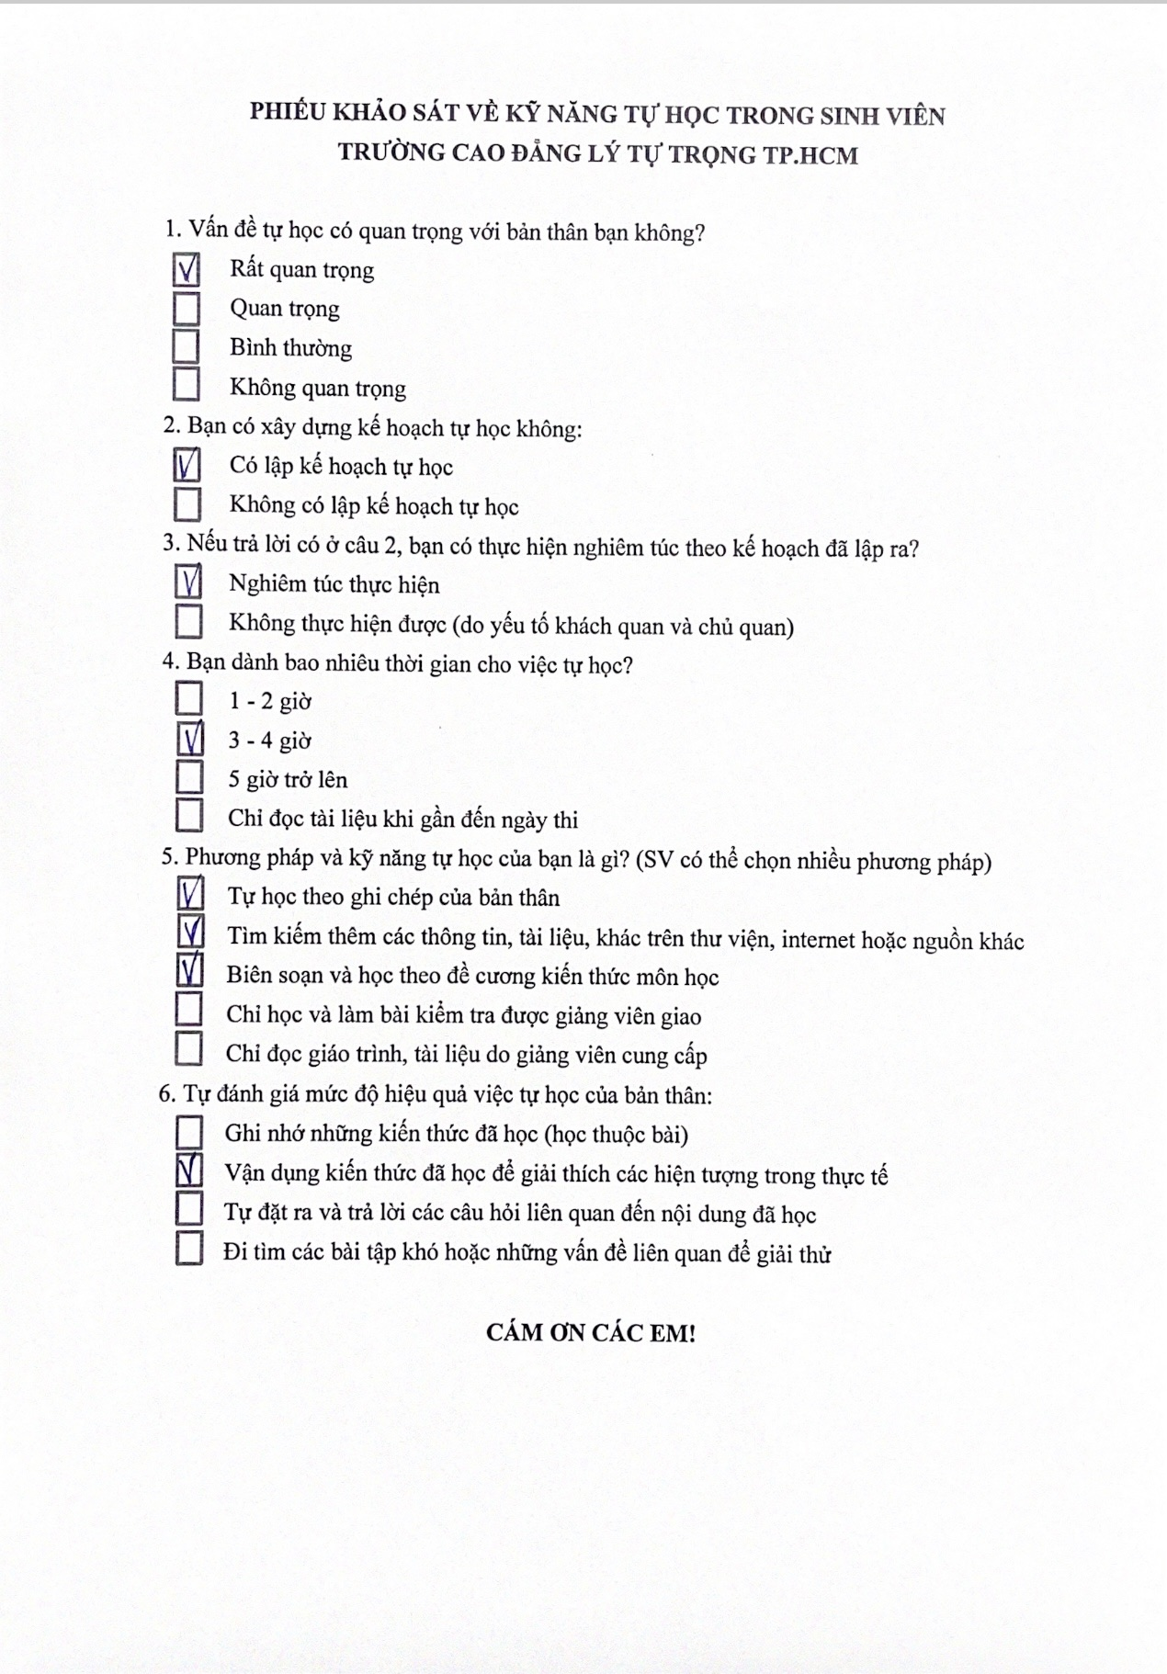
3. Giải pháp rèn luyện kỹ năng tự học của sinh viên Trường Cao đẳng Lý Tự Trọng TP. Hồ Chí Minh:
Với lịch sử hơn 50 năm hình thành và phát triển, Trường Cao đẳng Lý Tự Trọng TP. Hồ Chí Minh sẽ là một trong những trường cao đẳng hàng đầu ở Việt Nam được công nhận là cơ sở giáo dục đại học đảm bảo chất lượng trong hệ thống kiểm định chất lượng giáo dục nghề nghiệp của cả nước. Giá trị cốt lõi của Nhà trường là “Nhân văn - Sáng tạo - Phát triển - Bền vững”. Với giá trị cốt lõi đó sẽ đặt ra những yêu cầu trong đào tạo, đòi hỏi ở mức cao về khả năng tự học của sinh viên để trở thành những người lao động chất lượng cao, đáp ứng được thị trường lao động cho thời kỳ hội nhập và phát triển. Chúng ta cần chú trọng những giải pháp sau:
3.1. Về phía Giảng viên:
Một là, thông qua hoạt động giảng dạy, giảng viên cần làm cho sinh viên có nhận thức đúng về vai trò to lớn của hoạt động tự học và truyền đam mê cho họ. Đồng thời, giảng viên chủ động và tích cực hướng dẫn sinh viên tự học, tự nghiên cứu. Ngay từ buổi lên lớp đầu tiên, giảng viên cung cấp cho sinh viên đề cương môn học; nêu rõ những nội dung sinh viên tự học; giới thiệu tài liệu học tập. Điều đó giúp cho sinh viên chủ động lên kế hoạch tự học để thực hiện các mục tiêu của môn học.
Hai là, thiết kế giờ dạy để tạo hứng thú cho sinh viên, kích thích tính tích cực hoạt động cùng với giảng viên trong giờ học. Trong bài giảng, giảng viên cần suy nghĩ cách thiết kế phối hợp và vận dụng linh hoạt nhiều phương pháp dạy học tích cực nhằm tạo được sự vận động phát triển tư duy sáng tạo của sinh viên, giúp sinh viên tham gia chiếm lĩnh bài học một cách hiệu quả nhất.
Ba là, dạy sinh viên cách đọc, nghiên cứu giáo trình và tài liệu tham khảo. Nhiều sinh viên Trường Cao đẳng Lý Tự Trọng TP. Hồ Chí Minh đang rơi vào tình trạng lười đọc giáo trình và lên thư viện nghiên cứu tài liệu. Sinh viên cũng thiếu phương pháp, kĩ năng cơ bản để nghiên cứu giáo trình, tài liệu. Đó là nguyên nhân chủ yếu làm giảm khả năng, hiệu quả tự học. Vậy để nâng cao hiệu quả tự học của sinh viên, giảng viên cần đặc biệt coi trọng dạy cách nghiên cứu giáo trình, tài liệu cho sinh viên. Giảng viên đưa ra những định hướng, dẫn dắt, gợi mở để sinh viên nghiền ngẫm, suy xét, nghiên cứu, tìm ra phương pháp, cách thức, kĩ năng tự học cần thiết để khai thác, phát huy hiệu quả giáo trình, tài liệu liên quan môn học.
Bốn là, tăng cường tổ chức cho sinh viên thảo luận, thuyết trình nhóm. Đây là một hình thức dạy và học tích cực thông qua trao đổi, chất vấn, đối thoại giữa giảng viên với sinh viên, giữa sinh viên với sinh viên, qua đó giúp sinh viên nắm kiến thức của môn học tốt hơn. Việc thảo luận và thuyết trình nhóm buộc sinh viên phải đọc và nghiên cứu tài liệu, tăng cường hoạt động nhóm. Trong thảo luận, thuyết trình, giảng viên cần khuyến khích chất vấn, tranh luận, lôi cuốn sự tham gia đông đảo của sinh viên; có nhận xét, đánh giá tinh thần làm việc, chất lượng bài thảo luận, thuyết trình…; động viên đúng mức, tạo động lực (cộng điểm cho sinh viên). Quá trình thảo luận sẽ khiến sinh viên bộc lộ những ưu điểm, hạn chế sẽ là cơ hội để giảng viên và sinh viên khác nhận xét, giúp cho người trình bày rút được kinh nghiệm, khắc phục những hạn chế đó.
Năm là, thường xuyên giao cho sinh viên viết tiểu luận, làm các bài tập lớn. Để làm tiểu luận và các bài tập lớn, sinh viên phải thu thập và xử lý thông tin, phải đọc, phải viết, nghĩa là phải sử dụng các phương pháp học tập và nghiên cứu khoa học, qua đó góp phần nâng cao kỹ năng tự học.
Sáu là, đánh giá kết quả học tập của sinh viên theo quá trình, gồm đánh giá việc học tập trên lớp và các bài tập hằng tuần, kiểm tra, tiểu luận, bài thi kết thúc học phần. Dù đánh giá dưới hình thức nào thì trong đề luôn có 2 phần: kiến thức môn học và liên hệ, vận dụng vào thực tiễn. Theo đó, đánh giá không dừng lại ở việc xem xét mức độ thuộc bài của người học, mà phải nhìn nhận và đánh giá cao sự hiểu biết bản chất vấn đề, năng lực tư duy và khả năng vận dụng kiến thức vào thực tiễn, nhất là những kiến thức mà người học có được nhờ việc tự học. Giảng viên cần nhận xét kết quả tự học của sinh viên và công bố điểm số, những ưu và nhược điểm của từng bài, từng nhóm để sinh viên có cơ hội rút kinh nghiệm.
3.2. Về phía sinh viên:
Một là, cần có nhận thức đúng, rõ ràng về mục đích, động cơ học tập. Nhận thức đúng thì hành động mới đúng, vì thế ngay từ đầu người học phải xác định rõ học để có tri thức và kỹ năng phục vụ cho hoạt động nghề nghiệp, hoạt động thực tiễn và cuộc sống sau này; đồng thời học ở bậc đại học, nhất là trong điều kiện đào tạo theo tín chỉ thì tự học là một yêu cầu bắt buộc và đòi hỏi ở mức cao, thiếu nó quá trình học tập khó có thể đạt được kết quả tốt.
Hai là, xây dựng kế hoạch học tập hợp lý. Đối với bất kì ai muốn việc học thật sự có hiệu quả thì mục đích, nhiệm vụ và kế hoạch học tập phải được xây dựng cụ thể, rõ ràng. Kế hoạch phải được xác định với tính hướng đích cao, tức là có kế hoạch ngắn hạn, dài hạn, thậm chí từng môn, từng phần phải được tạo lập thật rõ ràng, nhất quán cho từng thời điểm, từng giai đoạn cụ thể sao cho phù hợp với điều kiện hoàn cảnh của mình. Sau khi đã xác định được trọng tâm, phải sắp xếp các phần việc một cách hợp lí, logic về cả nội dung lẫn thời gian, đặc biệt cần tập trung hoàn thành dứt điểm từng phần, từng hạng mục theo thứ tự được thể hiện chi tiết trong kế hoạch.
Ba là, phải hình thành thói quen học tập tích cực. Việc hình thành thói quen học tập tích cực là rất quan trọng, nó giúp cho quá trình học tập, đặc biệt là tự học diễn ra liên tục và lâu dài. Để có được một thói quen tự học tốt, sinh viên cần: học có chọn lọc, học có đam mê và học có quá trình. Sinh viên cần nhạy bén, linh hoạt khi lựa chọn phương pháp học tập, tích lũy chuyên môn phù hợp với khả năng của bản thân.
Bốn là, phát huy năng lực tiếp nhận, xử lý, tổng hợp thông tin phục vụ hoạt động học tập. Trong thời đại bùng nổ thông tin hiện nay, có rất nhiều nguồn thông tin được tiếp nhận. Sau khi thu nhận thông tin, sinh viên phải biết cách xử lý, chọn lọc, phân loại thông tin nhằm phục vụ cho chuyên môn, nghiên cứu, rèn luyện nghiệp vụ nghề nghiệp, làm giàu vốn tri thức cho bản thân.
Năm là, có phương pháp học tập hiệu quả. Để có được kỹ năng tự học tốt, sinh viên cần được trang bị và thực hành tốt các phương pháp học tập cần thiết như: phương pháp tìm tài liệu; đọc tài liệu; ghi chép; nghe giảng; sơ đồ hóa kiến thức; học với giáo trình; học với phương tiện dạy học; học qua việc hỏi và đặt câu hỏi; học qua việc hợp tác với thầy và bạn; học trên thư viện; học thông qua nghiên cứu khoa học; học khi đi thực tập, thực tế;...Cùng với đó là các phương pháp ghi nhớ thông tin, diễn đạt ý kiến, viết các đoạn văn khoa học. Sinh viên cũng cần được trang bị và thực hiện tốt các kỹ năng mềm như kỹ năng quản lý thời gian, kỹ năng làm việc nhóm, kỹ năng thuyết trình, kỹ năng giải quyết vấn đề…


- Ý nghĩa và hiệu quả của đề tài
Rèn luyện kỹ năng tự học cho sinh viên Trường Cao đẳng Lý Tự Trọng TP. Hồ Chí Minh có ý nghĩa và hiệu quả lớn trong việc phát triển nguồn nhân lực cho xã hội thông qua giáo dục.
Rèn luyện kỹ năng tự học cho sinh viên có tính mới, tính khoa học, tính hiệu quả và khả năng ứng dụng như sau:
Tính mới: Trong thời đại hiện đại, sự phát triển nhanh chóng của công nghệ thông tin và kiến thức đòi hỏi một cách tiếp cận mới trong việc học tập. Rèn luyện kỹ năng tự học mang tính mới khi khuyến khích sinh viên sử dụng các công cụ và nguồn tài nguyên trực tuyến, học hỏi từ các nguồn thông tin đa dạng và áp dụng những phương pháp học tập sáng tạo.
Tính khoa học: Việc rèn luyện kỹ năng tự học được xây dựng trên cơ sở khoa học với các phương pháp giảng dạy và hướng dẫn dựa trên các nghiên cứu về giáo dục và tâm lý học. Sinh viên được hướng dẫn cách tiếp cận kiến thức một cách có tổ chức, phân tích và đánh giá thông tin, và phát triển kỹ năng học tập hiệu quả.
Tính hiệu quả: Rèn luyện kỹ năng tự học giúp sinh viên tiết kiệm thời gian và nỗ lực trong việc học tập. Bằng cách học cách tự học, sinh viên có khả năng tự chủ hơn trong việc quản lý thời gian và tài nguyên, tăng cường hiệu suất học tập và phát triển kiến thức sâu rộng hơn.
Khả năng ứng dụng: Kỹ năng tự học không chỉ mang lại lợi ích trong quá trình học tập tại trường học mà còn có khả năng ứng dụng trong nhiều lĩnh vực cuộc sống. Sinh viên có thể áp dụng kỹ năng tự học để nghiên cứu sâu hơn về lĩnh vực họ quan tâm, phát triển sự nghiệp hoặc thậm chí tự học những kỹ năng mới không được giảng dạy trong trường học.
Tóm lại, việc rèn luyện kỹ năng tự học cho sinh viên không chỉ là một yếu tố quan trọng trong quá trình học tập mà còn là một kỹ năng cần thiết cho sự thành công và phát triển cá nhân trong tương lai.
- Kết luận:
Trong thời gian tới, kỹ năng tự học của sinh viên Trường Cao đẳng Lý Tự Trọng TP. Hồ Chí Minh sẽ tiếp tục được thực hiện, theo tinh thần của Nghị quyết số 29-NQ/TW ngày 4/11/2013 của Ban Chấp hành Trung ương về đổi mới căn bản, toàn diện giáo dục - đào tạo, đáp ứng yêu cầu công nghiệp hóa, hiện đại hóa trong điều kiện kinh tế thị trường định hướng xã hội chủ nghĩa và hội nhập quốc tế: “Tập trung dạy cách học, cách nghĩ, khuyến khích tự học, tạo cơ sở để người học tự cập nhật và đổi mới tri thức, kĩ năng, phát triển năng lực. Đây là vấn đề cấp thiết và lâu dài, đòi hỏi phải thống nhất nhận thức về vị trí, tầm quan trọng của vấn đề tự học đối với tất cả các chủ thể, bao gồm cả sinh viên, giảng viên và các đơn vị chuyên trách trong nhà trường; phát huy tối đa yếu tố nội lực của chính sinh viên, nhất là giúp họ có được những phương pháp, kĩ năng tự học phù hợp, đem lại hiệu quả cao.

Thành phố Hồ Chí Minh, ngày 14 tháng 3 năm 2024
XÁC NHẬN CỦA HỘI ĐỒNG NGƯỜI BÁO CÁO
SÁNG KIẾN

Nguyễn Thị Kim Anh

TÀI LIỆU THAM KHẢO
[1]. Ban Chấp hành Trung ương (2013), Nghị quyết số 29-NQ/TW ngày 4/11/2013 về đổi mới căn bản, toàn diện giáo dục và đào tạo, đáp ứng yêu cầu công nghiệp hóa, hiện đại hóa trong điều kiện kinh tế thị trường định hướng xã hội chủ nghĩa và hội nhập quốc tế, Hà Nội.
[2]. Nguyễn Hiến Lê (2007), TH - Một nhu cầu của thời đại. NXB Văn hoá - Thông tin
[3]. Diệp Thị Thanh (2006), phương pháp TH - cầu nối giữa học tập và nghiên cứu khoa học, Tạp chí Khoa học, Số 15-16, Đại học Đà Nẵng.
[4]. Nguyễn Thanh Thủy, “Hình thành kỹ năng TH cho SV - nhu cầu thiết yếu trong đào tạo ngành sư phạm”, Tạp chí khoa học – Đại học Đồng Nai, số 03/2016.

